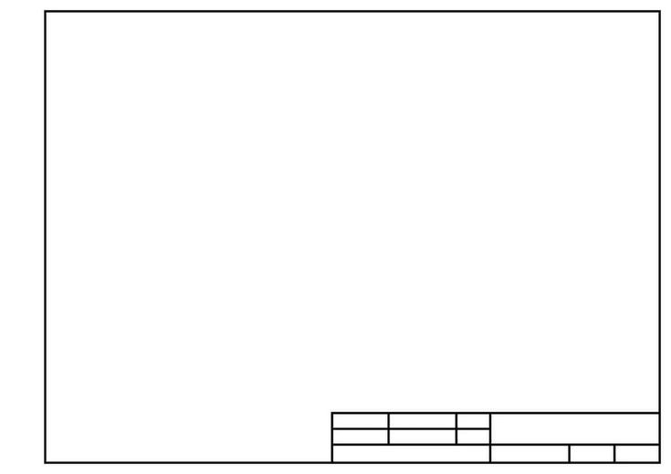

Приложение №1 к решению поселкового Собрания СП «Поселок Детчино» № 7 от 16.02.2022г

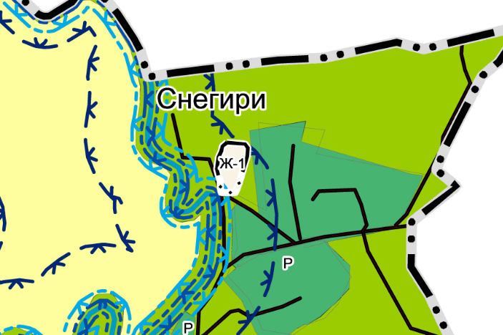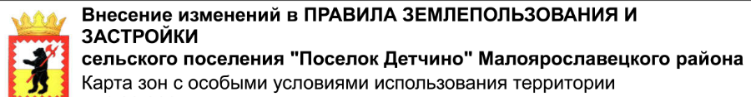

|  |  |  |
| --- | --- | --- |
| Обозначения | Наименование | параметры |
| 1 | УЛИЦА ХВОЙНАЯ | Ширина проезда  6 м |
| Дом № | ДОМОВЛАДЕНИЯ:  Жилые дома, хозпостройки и земельные участки | №1  №2  №3  №4 |
| 2  3 | Свободные земельные участки |  |

д.Снегири Малоярославецкого района Калужской области образована на земельном участке с кадастровым номером: 40:13:160604:116

***Деревня Снегири***

**1**

**3**

**Ул.Хвойная**

**2**

**Въезд в деревню**

ТП

Дом №2

Дом №3

Дом №1

Дом №4

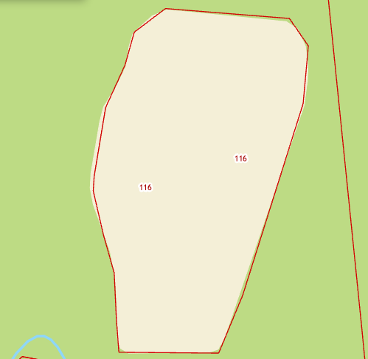

ПРОЕКТ ПЛАНИРОВКИ. д.Снегири

Малоярославецкого района Калужской области